**Лабораторна робота №9**

**Дослідження роботи логічних елементів**

***Мета роботи:*** Закріпити знання про основні булеві функції. Сформувати практичні навички та початкові уміння побудови та аналізу комбінаційних схем пристроїв. Дослідити роботу інтегральних схем, які виконують основні логічні функції.

***Теоретичні відомості.***

Пристрої, що сприймають і оброблюють цифрову інформацію, називаються цифровими пристроями. Кожен подібний пристрій складається з елементів і вузлів.

Елементною базою сучасних цифрових пристроїв і систем є цифрові інтегральні схеми. Цифрова інтегральна схема (ІС) ‑ це мікроелектронний виріб, виготовлений методами інтегральної технології, поміщений у самостійний корпус і виконуючий певну функцію перетворення дискретних(цифрових) сигналів. Номенклатура цифрових ІС що випускаються промисловістю досить велика , отже, і дуже різноманітні функції перетворення, що реалізовуються ними. Прості перетворення над цифровими сигналами здійснюють цифрові ІС, що отримали назву логічних елементів (ЛЕ).

Елемент ‑ проста функціональна частина пристрою, що реалізовує логічну або допоміжну функцію над цифровими сигналами, або функцію запам'ятовування цих сигналів. Вузол ‑ сукупність елементів, що забезпечують виконання певних операцій над сигналами , що поступили.

Теоретичною базою цифрової техніки є алгебра логіки, двійкова арифметика і теорія кінцевих автоматів. Основні функціональні вузли, розроблені на основі цієї бази, представлені широкою номенклатурою виробів мікроелектронної техніки від простого вентиля до мікропроцесора. Усі ці вузли універсальні і багатофункціональні, що дозволяє використовувати їх по різному призначенню.

Булева алгебра створена у середині 18 століття Дж. Булем, оперує з логічними змінними. Засадничим законом булевої алгебри є закон виключення третього, згідно з яким логічні змінні, на відміну від змінних звичайної алгебри, можуть набувати тільки два значення {"так", "ні"}, {"істинно", "помилково"} і так далі. Змінні зазвичай позначаються, як і двійкові цифри, символами 0 і 1.

Основними поняттями булевої алгебри є поняття логічної змінної і логічної функції.

Логічною змінною називається величина, яка може приймати один з двох можливих станів (значень), одне з яких позначається символом "0", інше ‑ "1" (для позначення станів можливе застосування і інших символів, наприклад, "Так і ні" та ін.). Самі двійкові змінні частіше означають символами *х*1, *х*2... Через визначення логічні змінні можна називати також двійковими змінними.

Логічною (булевою) функцією (звичайне позначення ‑ *у*) називається функція двійкових змінних (аргументів), яка також може приймати один з двох можливих станів (значень): "0" або "1". Значення деякої логічної функції *n* змінних визначається або задається для кожного набору (поєднання) двійкових змінних. Кількість можливих різних наборів, які можуть бути складені з nаргументів, очевидно, дорівнює 2n. При цьому, оскільки сама функція на кожному наборі може набувати значення "0"або "1", то загальне число можливих функцій від *n* змінних дорівнює 22n.

Функція алгебри логіки (ФАЛ) представляється у виді:

*Y* = *f*(*x*1; *x*2; *x*3... *x*n).

Дана форма завдання ФАЛ називається алгебраїчною.

Таким чином, функція одного аргументу може мати чотири значення:

*f*1= *x*, *f*2 = *x*, *f*3 = 1 (константа 1), *f*4= 0 (константа 0).

Два аргументи дають 16 значень функції(табл. 1). Будь-яка з цих функцій звертається в одиницю (конституанта одиниці) тільки на своєму наборі, в усіх інших випадках (2n-1) вона дорівнює нулю. Функції взаємно інверсні, якщо на тому ж наборі функції перетворюється на нуль (конституанта нуля), а в інших випадках вона дорівнює одиниці.

Основними логічними функціями є:

-логічне заперечення (інверсія): $y=\overline{x}$;

-логічне додавання (диз′юнкція): *у* = *х*1 + *х*2 або *y* = *x*1∨*x*2;

-логічне множення (кон′юнкція): *y* = *x*1⋅*x*2 або *y* = *x*1∧*x*2.

До більш складних функцій алгебри логіки відносяться:

-функція рівнозначності (еквівалентності): $y=x_{1}x_{2}+\overline{x_{1}}\overline{x_{2}}$ або $y=x_{1}≡x_{2}$;

-функція нерівнозначності (додавання по модулю 2): або *y* = *x*1⊕*x*2;

-функція Пірса (логічне додавання з запереченням): $y=\overline{x_{1}+x_{2}}$;

-функція Шеффера (логічне множення з запереченням): $y=\overline{x_{1}x_{2}}$.

Табл. 1. Значення Булевих функцій

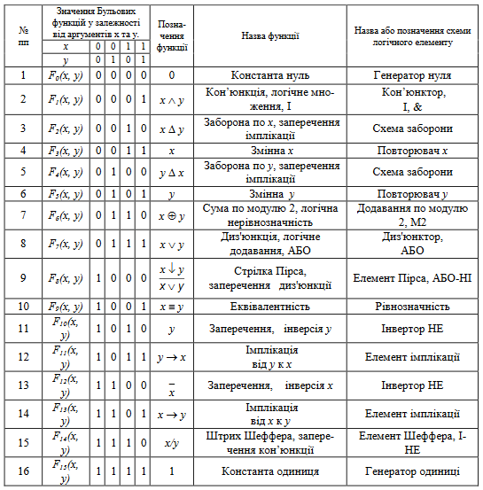

Для булевої алгебри справедливі наступні закони і правила:

* розподільний закон

$x_{1}\left(x_{2}+x_{3}\right)=x_{1}∙x_{2}+x_{1}∙x_{3}$,

$x_{1}+x_{2}∙x_{3}=\left(x_{1}+x_{2}\right)\left(x_{1}+x_{3}\right)$;

* правило повторення

*x* ⋅ *x* = *x*, *x* + *x* = *x*;

* правило заперечення

$x\overline{x}=0$, $x+\overline{x}=1$;

* правило подвійного заперечення
$$\overset{̿}{x}=x$$

* двоїстості (деМоргана)

$\overline{x_{1}+x_{2}}=\overline{x_{1}}\overline{x_{2}}$, $\overline{x_{1}x_{2}}=\overline{x_{1}}+\overline{x_{2}}$;

* тотожності

*x* ⋅ 1 = *x*, *x* + 0 = *x*, *x* ⋅ 0 = 0, *x* + 1 = 1.

* абсорбції або поглинання

$x_{1}+x_{1}x_{2}=x_{1}$,

$\left(x_{1}+x_{2}\right)\left(x_{1}+\overline{x_{2}}\right)=x_{1}$.

* склеювання

$x_{1}x_{2}+x_{1}\overline{x_{2}}=x_{1}$,

$x_{1}\left(x_{1}+x_{2}\right)=x_{1}$.

* узагальненого склеювання

$x_{1}x_{3}+x_{2}\overline{x_{3}}+x_{1}x_{2}=x_{1}x_{3}+x_{2}\overline{x_{3}}$.

Будь-яка логічна функція *у* *n* двійкових змінних *x*1, *x*2,…,*x*n може бути задана таблично. Такі таблиці, що дістали назву таблиць істинності, містять 2n рядків, у які записуються усі можливі двійкові набори значень аргументів, а також відповідне кожному з цих наборів значення функції.

Наприклад, таблиця істинності для функції *f* трьох змінних *x*1, *x*2, *x*3, яка дорівнює одиниці у разі, якщо тільки одна з вхідних змінних дорівнює 1, має наступний вигляд:

Табл. 2. Таблиця істинності трьох змінних *x*1, *x*2, *x*3

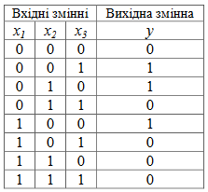

Схеми, що реалізують логічні функції, називаються логічними елементами. Основні логічні елементи мають, як правило, один вихід (*Y*) і кілька входів, число яких дорівнює числу аргументів (*x*1;*x*2;*x*3 ... *x*n). На електричних схемах логічні елементи позначаються у виді прямокутників з виводами для вхідних (ліворуч) і вихідних (праворуч) змінних. Усередині прямокутника зображується символ, що указує функціональне призначення елемента.

У табл. 3 приведені основні логічні функції, позначення відповідних елементів та їх схеми.

Табл. 3. Основні логічні функції, їх елементи і схеми

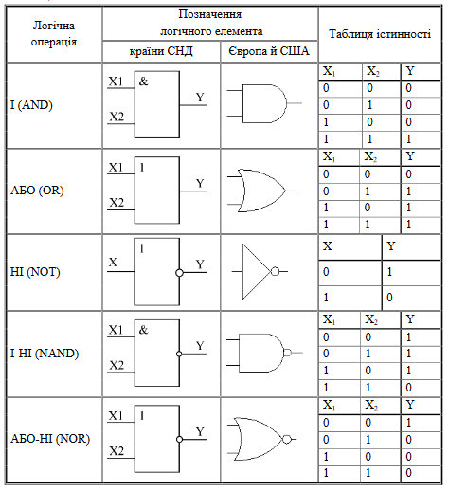

Елемент Пірса можна представити у виді послідовного з'єднання елемента “АБО” та елемента “НЕ” (рис. 1), а елемент Шеффера -у виді послідовного з’єднання елемента “І” та елемента “НЕ” (рис. 2).

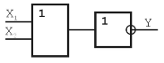

Рис. 1. Реалізація елемента Пірса на елементах АБО та НЕ

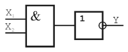

Рис. 2. Реалізація елемента Шеффера елементах І та НЕ

Логічні елементи, що реалізують операції кон’юнкції, диз’юнкції, функції Пірса і Шеффера, можуть бути, у загальному випадку, *n*-входові. Так, наприклад, логічний елемент із трьома входами, що реалізує функцію Пірса, має вигляд, представлений на рис. 3.

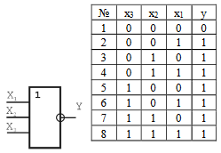

Рис. 3. Елемент Пірса з трьома входами та його таблиця істинності

Логічні елементи використовуються для побудови інтегральних мікросхем, що виконують різні логічні й арифметичні операції і які мають різне функціональне призначення. Мікросхеми типу К155ЛН1 і К155ЛА3, наприклад, мають у своєму складі шість інверторів і чотири елементи Шеффера відповідно (рис. 4. а, 4 .б), а мікросхема К155ЛР1 містить елементи різного виду (рис. 4. в).

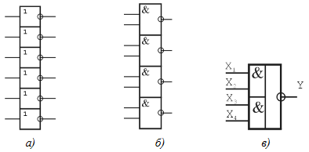

Рис. 4. Мікросхеми К155ЛН1(а), К155ЛА3(б), К155ЛР1(в)

ФАЛ будь-якої складності можна реалізувати за допомогою зазначених логічних елементів. Як приклад розглянемо ФАЛ, задану в алгебраїчній формі, у вигляді:

$Y=\overline{x_{1}}∙\overline{x_{2}}∙\overline{x_{3}}+x_{1}∙x_{2}∙\overline{x_{3}}+x_{1}∙\overline{x_{2}}∙\overline{x_{3}}+x_{1}∙x_{2}∙x_{3}$.

Спростимо дану ФАЛ, використовуючи вищенаведені правила. Одержимо:

$$Y=\overline{x_{1}}∙\overline{x_{2}}∙\overline{x_{3}}+x_{1}∙x_{2}∙\overline{x_{3}}+x_{1}∙\overline{x_{2}}∙\overline{x_{3}}+x_{1}∙x_{2}∙x_{3}=$$

$$=\overline{x_{1}}∙\overline{x_{2}}∙\overline{x_{3}}+x_{1}∙x_{2}∙\left(\overline{x_{3}}+x_{3}\right)+x_{1}∙\overline{x_{2}}∙\overline{x_{3}}=$$

$$=\overline{x_{1}}∙\overline{x_{2}}∙\overline{x_{3}}+x_{1}∙\left(x_{2}+\overline{x_{2}}∙\overline{x_{3}}\right)=\overline{x_{1}}∙\overline{x_{2}}∙\overline{x_{3}}+x_{1}∙\left(x_{2}+\overline{x_{3}}\right)=$$

$$=\overline{x_{1}}∙\overline{x_{2}}∙\overline{x_{3}}+x_{1}∙x_{2}+x_{1}∙\overline{x_{3}}$$

Проведена операція зветься мінімізацією ФАЛ і служить для полегшення процедури побудови функціональної схеми відповідного цифрового пристрою. Функціональна схема пристрою, що реалізує розглянуту ФАЛ, представлена на рис. 5.

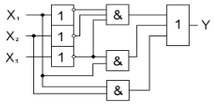

Рис. 5. Функціональна схема пристрою

Слід зазначити, що отримана після перетворень функція не є цілком мінімізованою.

***Порядок виконання лабораторної роботи:***

1. Скласти таблиці істинності для двох (різних, нижче вказаних) логічних функцій трьох змінних та їх реалізувати на експерименті.

$y=x_{1}x_{3}+\overline{x_{2}}\overline{x_{3}}$, $y=x_{1}\overline{x_{2}}+\overline{x_{1}}x_{2}x_{3}$,

$y=x_{2}+x_{1}\overline{x_{2}}+x_{1}x_{3}$, $y=\overline{x_{1}}x_{3}+x_{1}x_{2}$,

$y=x_{1}+x_{1}\overline{x_{2}}+x_{1}x_{3}$, $y=\overline{x_{2}}+x_{1}x_{2}x_{3}$,

$y=x_{1}\overline{x_{3}}+\overline{x_{1}}x_{2}$, $y=x_{1}x_{2}\overline{x_{3}}+x_{2}x_{3}$.

Табл. 4. Таблиця істинності

|  |  |  |  |  |
| --- | --- | --- | --- | --- |
| N | $$x_{1}$$ | $$x_{2}$$ | $$x_{3}$$ | *y* |
| 0 | 0 | 0 | 0 |  |
| 1 | 0 | 0 | 1 |  |
| 2 | 0 | 1 | 0 |  |
| 3 | 0 | 1 | 1 |  |
| 4 | 1 | 0 | 0 |  |
| 5 | 1 | 0 | 1 |  |
| 6 | 1 | 1 | 0 |  |
| 7 | 1 | 1 | 1 |  |

1. Зробити висновки та оформити звіт.

***Контрольні запитання:***

1. Якими значеннями змінних оперує алгебра логіки?

2. Назвіть основні форми завдання ФАЛ.

3. Наведіть вид основних логічних функцій в алгебраїчній формі.

4. Що таке “логічний елемент”?

5. Які логічні функції виконують елементи Пірса і Шиффера?

6. Чим визначається число можливих комбінацій вхідних змінних для довільного логічного елемента?

***Приклад реалізації логічної функції:***

$$y=\overline{x_{1}}∙\overline{x_{2}}∙\overline{x_{3}}+x_{1}∙x_{2}+x_{1}∙\overline{x_{3}}$$

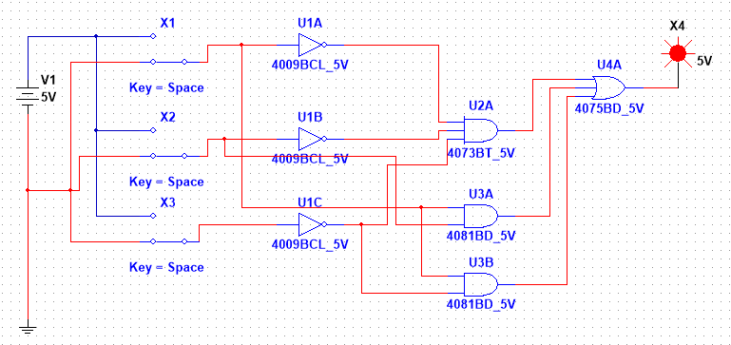

|  |  |  |  |  |
| --- | --- | --- | --- | --- |
| N | $$x_{1}$$ | $$x_{2}$$ | $$x_{3}$$ | *y* |
| 0 | 0 | 0 | 0 | 1 |
| 1 | 0 | 0 | 1 | 0 |
| 2 | 0 | 1 | 0 | 0 |
| 3 | 0 | 1 | 1 | 0 |
| 4 | 1 | 0 | 0 | 1 |
| 5 | 1 | 0 | 1 | 0 |
| 6 | 1 | 1 | 0 | 1 |
| 7 | 1 | 1 | 1 | 1 |